- 普通java工程上右键，选导出，在弹出的对话框中选“runnable jar”
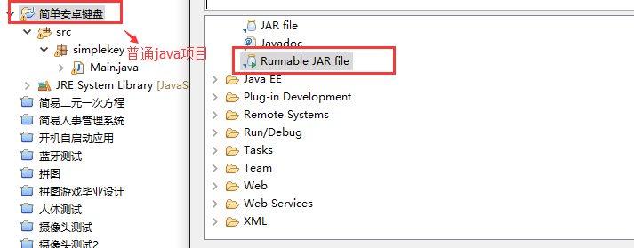
2、在“Launch configuration”下面的下拉列表中选择程序启动时运行的主类；
在"Export destination"下面的“Browse”按钮选择JAR的存放路径，并输入JAR文件名；
如果程序依赖于其它包，就在“Library handling”处选择“Package required libraries into generated JAR”或“Copy required libraries into a sub-folder next to the generated JAR”，如果选择后者，则导出时，会将需要的包拷贝到一个目录中，后面引用这个JAR包时，必须将这个目录拷到JAR包所在的目录。
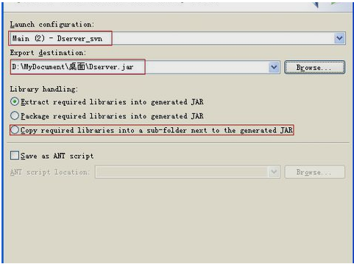
- 在生成jar包路径下，shift+右键打开cmd窗口，运行“java -jar XXX.jar”
